IP城域网应用场景设计

在IP城域网的日常维护工作中，需要关注设备的告警、CPU利用率、内存利用率、端口状态、链路利用率、业务用户数等各项指标。观察指标每天的动态变化情况，对于达到预警门限的要进行通报，对于出现的重要告警要及时处理。

1 日常维护监控场景一
以体现设备性能的指标－链路利用率为例进行说明。

性能指标-链路利用率

1.1.1 链路利用率查询
IP城域网要针对某一设备或者所有设备、某一时间点或某一时间段内查询各链路的链路利用率的动态变化情况。具备导出功能。
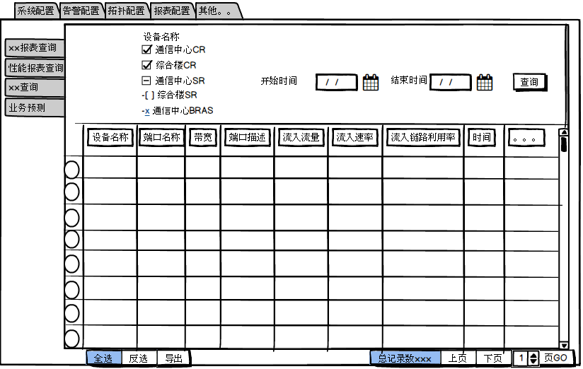

1.1.2 链路利用率预警查询
IP城域网各设备在某一天或某几天内各链路的链路利用率峰值情况的查询，把链路利用率超过预警阀值的记录显示出来。具备导出功能。

1.1.3 预警阀值设定
可以人工针对不同设备类型进行链路利用率的预警阀值的级别和门限设定，系统发现设备的链路利用率超过设定的预警门限时分级别进行告警提示。
预警阀值设定参考：
核心层CR：
重点关注点 | 预警门限 | 过载门限
出口链路利用率 | 40% | 50%
互联链路利用率 | 10% | 70%

汇聚层SR/BRAS/BNG：
重点关注点 | 预警门限 | 过载门限
上联链路利用率 | 50% | 70%
下联链路利用率 | 50% | 70%

1.2 数据源及获取方式
- 针对对象：21个SW、4个IPTV SW、4个SR、5个BRAS、19个BNG、2个CR。
- 获取方式：SNMP（get）读取设备MIB节点的OID
- 时间粒度：5MIN
- 涉及OID：
 | 华为MIB节点 | 华为MIB节点 OID | 阿尔卡特MIB节点 | 阿尔卡特MIB节点 OID | 时间粒度
端口状态 | ifOperStatus | 1.3.6.1.2.1.2.2.1.8 | ifOperStatus | 1.3.6.1.2.1.2.2.1.8 | 5MIN
端口流量（入） | ifHCInOctets | 1.3.6.1.2.1.31.1.1.1.6 | ifHCInOctets | 1.3.6.1.2.1.31.1.1.1.6 | 5MIN
端口流量（出） | ifHCOutOctets | 1.3.6.1.2.1.31.1.1.1.10 | ifHCOutOctets | 1.3.6.1.2.1.31.1.1.1.10 | 5MIN
端口描述 | ifAlias | 1.3.6.1.2.1.31.1.1.1.18 | tmnxPortDescription | 1.3.6.1.4.1.6527.3.1.2.2.4.2.1.5 | 5MIN
设备名称 | sysName | 1.3.6.1.2.1.1.5 | 暂未获得完整设备MIB |  | 5MIN
端口名称 | ifDescr | 1.3.6.1.2.1.2.2.1.2 | 暂未获得完整设备MIB |  | 5MIN
端口带宽 | ifSpeed | 1.3.6.1.2.1.2.2.1.5 | 暂未获得完整设备MIB |  | 5MIN

1.3 数据处理-基础表格和扩展表格

1.3.1 基础表格
- 针对对象：21个SW、4个IPTV SW、4个SR、5个BRAS、19个BNG、2个CR。

通过SNMP对1.1数据源涉及的设备MIB节点OID进行读取，对获取的数据进行梳理、入库后放于接口信息的<基础表格一>。此<基础表格一>包含以下字段。
 | 数据类型 | 单位 | 备注
设备名称 | 字符 | -
时间 |  |  | YYYY-MM-DD HH:MM:SS
端口名称 | 字符 | -
端口描述 | 字符 | -
端口带宽 | 整数 | bit/s
端口流入流量 | 整数 | Byte
端口流出流量 | 整数 | Byte
端口状态 | 整数 | -
华为设备的端口状态描述含义：up(1),down(2),testing(3),unknown(4),dormant(5),notPresent(6),lowerLayerDown(7)。

1.3.2 扩展表格

1.3.2.1 五分钟粒度
说明：
- 端口速度：没有直接查询端口速度的节点，可以通过定期查询端口流量，使用前后两次流量差值除以查询间隔来获取端口速度。
- 流入链路利用率：接口接收方向最近***(系统缺省为300)秒内平均速率/接口带宽
- 流出链路利用率：接口发送方向最近***(系统缺省为300)秒内平均速率/接口带宽

流入速率＝{端口流入流量（当前粒度时间）-端口流入流量（前一粒度时间）}*8/300
流出速率＝{端口流出流量（当前粒度时间）-端口流出流量（前一粒度时间）}*8/300
流入链路利用率＝流入速率/接口带宽
流出链路利用率＝流出速率/接口带宽
在<基础表格一>的基础上进行流入速率、流出速率、流入链路利用率、流出链路利用率的计算，形成<扩展表格一>。此<扩展表格一>所含字段：
 | 数据类型 | 单位 | 备注
设备名称 | 字符 | -
时间 |  |  | YYYY-MM-DD HH:MM:SS
端口名称 | 字符
端口描述 | 字符
端口流入流量 | 整数 | Byte
端口流出流量 | 整数 | Byte
带宽 |  | bit/s
流入速率 |  | Bit/s
流出速率 |  | Bit/s
流入链路利用率 |  | %
流出链路利用率 |  | %

性能指标中1.1.1项的查询基于此扩展表格。

1.3.2.2 一天粒度
在<扩展表格一>的基础上按天统计出各设备不同接口的总体指标。
流入均值速率=Σ平均值（流入速率）
流入字节数＝Σ求和（端口流入流量）
流入峰值速率＝Σ最大值（流入速率）
流入均值链路利用率=Σ平均值（流入链路利用率）
流入峰值链路利用率=Σ最大值（流入链路利用率）
流出均值速率=Σ平均值（流出速率）
流出字节数＝Σ求和（端口流出流量）
流出峰值速率＝Σ最大值（流出速率）
流出均值链路利用率=Σ平均值（流出链路利用率）
流出峰值链路利用率=Σ最大值（流出链路利用率）

形成的<扩展表格二>所含字段：
 | 数据类型 | 单位 | 备注
设备名称 | 字符 | -
时间 |  |  | YYYY-MM-DD
端口名称 | 字符
端口描述 | 字符
带宽 |  | bit/s
流入均值速率 |  | Kbps
流入字节数 |  | MB
流入峰值速率 |  | Kbps
流入均值链路利用率 |  | %
流入峰值链路利用率 |  | %
流出均值速率 |  | Kbps
流出字节数 |  | MB
流出峰值速率 |  | Kbps
流出均值链路利用率 |  | %
流出峰值链路利用率 |  | %
性能指标中1.1.2项的查询基于此扩展表格。

2、日常维护监控场景二
以体现设备承载业务情况的家宽用户、IPTV用户为例进行说明。

2.1 用户数指标

2.1.1 用户数查询
IP城域网要针对某一设备或者所有设备、某一时间点或某一时间段内查询家宽用户数和IPTV用户数的动态变化情况。可以以列表或图表方式呈现。具备导出功能。
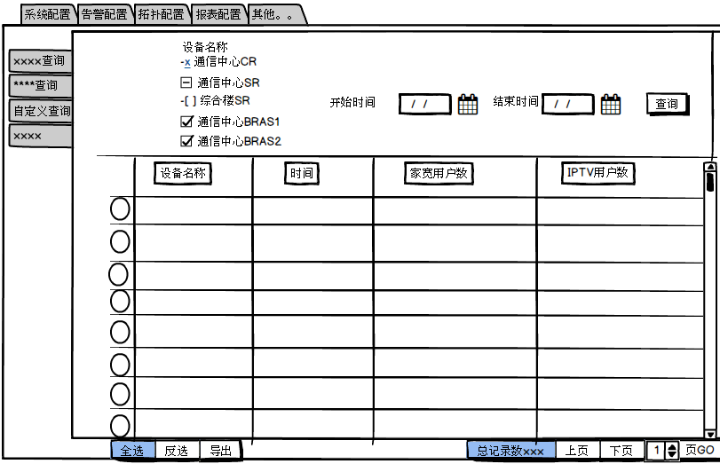

2.1.2 用户数预警查询
IP城域网各设备在某一天或某几天内各业务峰值用户数的查询，显示峰值用户数的变动趋势。或者把峰值用户数超过预警阀值的记录显示出来。以列表或图表方式呈现。具备导出功能。
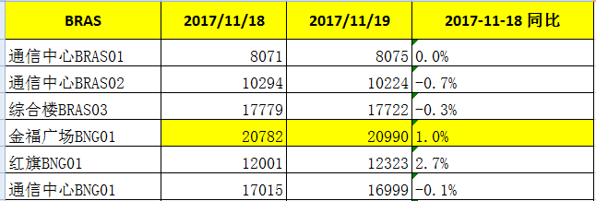

2.1.3预警阀值设定
可以人工针对设备所能承载的业务用户数进行预警阀值的级别和门限设定，系统发现设备所承载的业务用户数超过设定的预警门限时分级别进行告警提示。
预警阀值设定参考：
汇聚层BRAS/BNG：
重点关注点 | 预警门限 | 过载门限
峰值在线用户数 | 18000 | 20000

2.2 数据源及获取方式
- 针对对象： 5个BRAS、19个BNG。
- 获取方式：命令执行结果（TELNET设备）
家宽用户数：
show service id 20000101 subscriber-hosts | match Num
IPTV用户数：show service id 600 dhcp lease-state
- 时间粒度：一小时
- 保存方式：文件（命名方式：设备名称＋日期＋时间；两类用户要区分文件夹保存）
EG:

2.3 数据处理-基础表格和扩展表格

2.3.1 基础表格
系统针对上面所获取的家宽用户文件和IPTV用户数文件进行数据识别、处理。
- 家宽用户数：
EG：读取家宽用户数文件，把字符‘Number of subscriber hosts :’后的数字记录为该设备的家宽用户数。没有找到此字符的则记录为0。
- IPTV用户数：
EG：读取IPTV用户数文件，把字符‘Number of lease states :’后的数字记录为该设备的IPTV用户数。没有找到此字符的则记录为0。
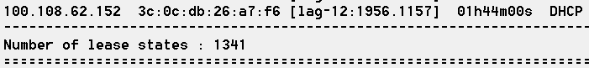

经过系统处理后的数据放入<基础表格二>，此<基础表格二>所包含字段包括：
 | 数据类型 | 单位 | 备注
设备名称 | 字符 | -
时间 |  |  | YYYY-MM-DD HH
家宽用户数 | 整数
IPTV用户数 | 整数

2.1.1项的查询基于此基础表格。

2.3.2 扩展表格
在<基础表格二>的基础上进行业务峰值用户数的统计，形成<扩展表格三>。
 | 数据类型 | 单位 | 备注
设备名称 | 字符 | -
时间 |  |  | YYYY-MM-DD
家宽峰值用户数 | 整数
IPTV峰值用户数 | 整数

2.1.2项的查询基于此扩展表格。

